CREACIÓN DE PROTOTIPOS EN PAPEL

- Los objetivos del sitio.
El objetivo del sitio es la venta de cursos de programación en PHP para todos los niveles.

- Las necesidades de los usuarios.
Se hace uso de la necesidad de aprendizaje de dicho lenguaje mediante cursos fáciles de seguir en casa para optar a abundantes ofertas del mercado IT y empezar o mejorar sus “skills” con este lenguaje.

- Los requisitos del proyecto.
Los requisitos que hemos seguido en la web ha sido que sea responsiva (mobile first) para que se adapte a cualquier dispositivo móvil principalmente.
Que sea accesible, teniendo en cuenta textos legibles y grandes, que la información presentada sea clara y concisa y esté bien distribuida para un acceso natural.

- La arquitectura de la información de la landing page.
En la arquitectura de nuestra landing page hemos organizado los elementos de la siguiente manera:
1. En la parte superior hemos colocado dos elementos, el logo y el nombre de la empresa.
2. Seguidamente, hemos colocado un texto descriptivo del producto principal que se expone.
3. Debajo de dicho texto, hemos puesto un video que en el que se mostraría la información general del curso.
4. Debajo del video hemos dispuesto dos campos y el botón en el que se requieren los datos para inscribirse en un primer “Call to action (CTA)”.
5. Tanto el texto principal descriptivo, video y el formulario con el botón forman un grupo conjunto como CTA.
6. Después de estos elementos que forman el Header con el logo y la marca más el bloque conjunto del CTA que se vería como resultado del completo de la pantalla en el momento del primer acceso y vistazo, haríamos scroll para continuar con el resto del contenido.

7. Disponemos de un bloque con texto, un botón que muestra más información y una imagen en modo “Background” del bloque que describe una oferta de un curso de inicio al lenguaje.
8. Seguido a este bloque disponemos de un segundo CTA con los mimos campos y botón del primer CTA.
9. El último elemento es la política de privacidad de los datos requeridos para poder comprar el curso e inscribirse.

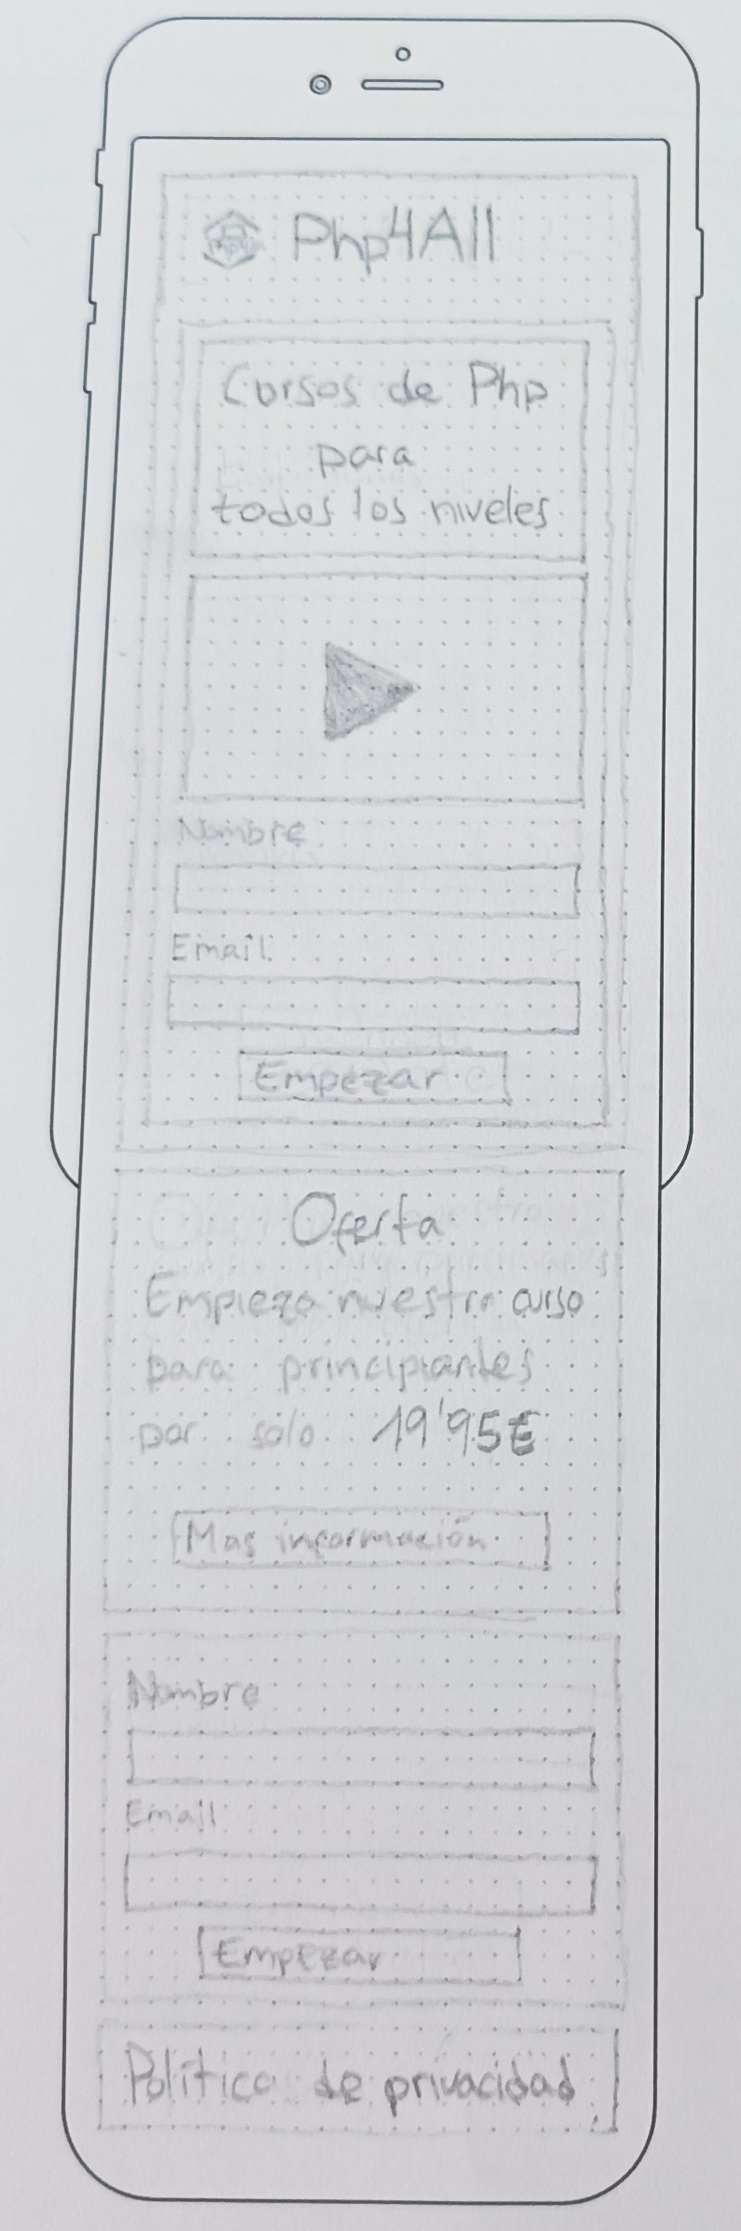
Prototipo versión móvil:

Prototipo versión pantalla grande (desktop):
